Муниципальное общеобразовательное учреждение
ПАВЛОВСКАЯ ОСНОВНАЯ ОБЩЕОБРАЗОВАТЕЛЬНАЯ ШКОЛА
Адрес: Московская область,  Луховицкий район,  д.Павловское, ул.Молодежная, д6-а  Директор: Корнилова Вера Николаевна  Телефоны/ факс: 8-496-63-56-3-91  E-mail: pavlovskoe6-a@narod.ru  Сайт: www.Pavlovskaya-shkola.ru | 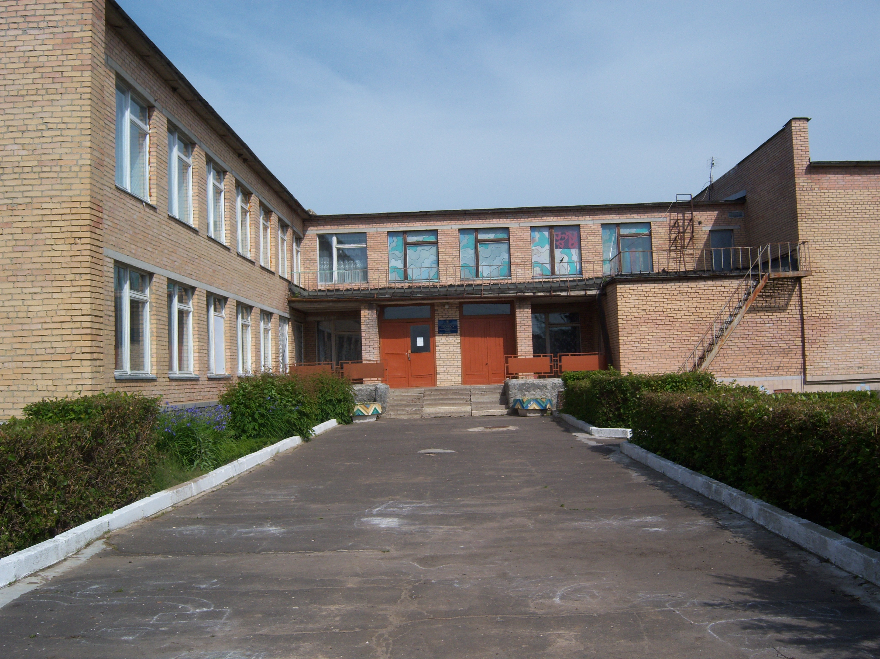
До 1978 года деревня Павловское являлась одной из деревень, входящих в состав большого колхоза имени Ильича, куда так же входили и другие 9 деревень, в каждой из которых находилась начальная школа. В 1978 году деревня Павловское стала центром колхоза, малочисленные школы в деревнях закрыли, дети продолжили обучение во вновь построенной деревянной начальной школе в деревне Павловское, которая просуществовала до 1989 года. В 1989 году в деревне Павловское было введено в действие большое здание общественного центра, частью которого являлась неполная средняя школа, в будущем переименованная в МОУ Павловская основная общеобразовательная школа.
Миссия образовательного учреждения
- Создание условий для сохранения статуса и эффективного развития школы в ходе осуществления модернизации образования.
- Обеспечение интеллектуального, духовно-нравственного, социокультурного, эстетического, физического развития детей и молодежи, возможностей достойной и полноценной жизни в обществе.

Приоритетные задачи:
1. Создание единого образовательно-культурного пространства в микрорайоне.
2. Определение оптимального содержания образования обучающихся с учетом требований современного общества к выпускнику школы и уникальности образовательного учреждения.
3. Укрепление ресурсной базы школы с целью обеспечения ее эффективного развития.
4. Развитие и совершенствование системы дополнительного образования детей и молодежи.
5. Организация социально-педагогической и психологической помощи детям и их родителям.
6. Совершенствование управления социокультурным комплексом с целью повышения качества образования.
Основные направления инновационной деятельности и достижения
1. Включение педагогического коллектива и членов ССК в реализацию инновационной деятельности.
2. Ознакомление учащихся с направлениями педагогического поиска и включение их в реализацию инновации «Школа – центр сельского социокультурного комплекса»..
3.Совершенствование структуры и содержания учебно-воспитательной работы, повышения качества образовательного процесса путем внедрения компьютерных педагогических технологий.
4. Повышение степени и надежности социальной защищенности учащихся.
5. Осуществление информационного обеспечения в целях сбора, систематизации и распространения необходимой информации.
6. Научно-методическое обеспечение инновационной деятельности в целях стимулирования и повышения педагогического мастерства и творчества.
7. Ознакомление родителей учащихся с направлениями педагогического поиска, развитие их сотрудничества со школой в вопросах реализации инновационной деятельности.
8. Создание, развитие и эффективное использование материально-технической базы ОУ.
9. Анализ выполнения и регулирование инновации в целях выявления и координации состояния и результатов работы.

